МИНИСТЕРСТВО ЦИФРОВОГО РАЗВИТИЯ, СВЯЗИ И МАССОВЫХ КОММУНИКАЦИЙ РОССИЙСКОЙ ФЕДЕРАЦИИ
Ордена Трудового Красного Знамени федеральное государственное
Бюджетное образовательное учреждение высшего образования

МОСКОВСКИЙ ТЕХНИЧЕСКИЙ УНИВЕРСИТЕТ СВЯЗИ И

ИНФОРМАТИКИ

Кафедра «Информационные технологии»

Лабораторная работа № 3
по дисциплине «Введение в информационные технологии»
по теме: «Функции в Python и базовые алгоритмы»

Выполнил студент группы:
БВТ2602
Колмаков Родион Юрьевич
Проверил:

Гапоненко Сергей Алексеевич

Москва 2026
Оглавление

Введение...............................................................................................................3 Выполнение.....................................................................................................….6 Выводы..........................................................................................................….17
Цель и задачи работы:
Целью данной лабораторной работы является: изучить принципы создания и использования функций в языке Python, научиться передавать данные в функции и возвращать результаты, понять области видимости переменных, освоить работу со списками и кортежами, срезами и встроенными функциями, а также получить практический опыт реализации базовых алгоритмов обработки последовательностей и применения lambda-функций.
Задачи:
Задание 1: Создание и вызов функций 1. Создайте функцию greet(name), которая принимает имя пользователя и выводит приветствие. 2. Создайте функцию square(number), которая возвращает квадрат переданного числа. 3. Создайте функцию max_of_two(a, b), которая возвращает большее из двух значений без использования встроенной функции max(). 4. Вызовите каждую функцию минимум два раза с различными аргументами и зафиксируйте результаты. Задание 2: Аргументы и возвращаемые значения 1. Создайте функцию calculate_rectangle(width, height), которая возвращает площадь прямоугольника. 2. Добавьте функцию calculate_perimeter(width, height), возвращающую периметр. 3. Создайте функцию describe_rectangle(width, height, unit="см"), которая выводит размеры прямоугольника и использует значение единицы измерения по умолчанию. 4. Продемонстрируйте вызов функции describe_rectangle() как с аргументом unit, так и без него. Задание 3: Области видимости переменных Выполните программу: value = 10 def example(): value = 20 print(value) example() print(value) 1. Зафиксируйте результат выполнения программы. 2. Объясните, почему выводятся два разных значения. 3. Добавьте внутри функции ещё одну локальную переменную и попробуйте обратиться к ней после вызова функции. Зафиксируйте и объясните полученный результат. Задание 4: Работа со списками 1. Создайте список, содержащий не менее 10 целых чисел. 2. Выведите первый, третий и последний элементы. 3. Измените значение второго элемента. 4. Добавьте новый элемент с помощью append(). 5. Удалите один из элементов с помощью remove() или pop(). 6. Выведите итоговый список и количество его элементов. Задание 5: Срезы Используйте список: numbers = [1, 2, 3, 4, 5, 6, 7, 8, 9, 10] С помощью срезов получите и выведите: • первые три элемента; • последние три элемента; • элементы с 3-го по 7-й; • каждый второй элемент; • список в обратном порядке. Задание 6: Работа с кортежами 1. Создайте кортеж measurements, содержащий не менее 8 числовых значений. 2. Выведите первый, последний и несколько элементов с помощью среза. 3. Попробуйте изменить один элемент кортежа и зафиксируйте полученную ошибку. 4. Объясните, почему изменение невозможно. 5. Распакуйте первые два значения кортежа в отдельные переменные. 6. Преобразуйте кортеж в список, измените один элемент и преобразуйте результат обратно в кортеж. Задание 7: Встроенные функции Для созданного ранее списка чисел определите: • количество элементов; • сумму элементов; • минимальное значение; • максимальное значение; • среднее арифметическое. Получите отсортированную копию списка с помощью sorted(). После этого отсортируйте сам список методом sort(). Объясните различие между результатами этих операций. Задание 8: Реализация собственных алгоритмов Не используя встроенные функции sum(), min() и max(), реализуйте функции: calculate_sum(numbers) find_min(numbers) find_max(numbers) Каждая функция должна принимать список чисел и возвращать соответствующий результат. Сравните полученные значения с результатами встроенных функций Python. Задание 9: Линейный поиск Реализуйте функцию: find_element(numbers, target) Функция должна последовательно просматривать список и возвращать индекс первого найденного элемента. Если значение отсутствует, функция должна вернуть -1. Проверьте работу алгоритма для существующего и отсутствующего значения. Задание 10: Возврат нескольких значений Создайте функцию analyze(numbers), которая принимает список чисел и возвращает кортеж из трёх значений: • минимальное значение; • максимальное значение; • среднее арифметическое. Вызовите функцию и распакуйте возвращённый кортеж в три отдельные переменные. Выведите результаты на экран. Задание 11: Lambda-функции Используйте список: numbers = [-10, 3, -2, 8, -5] 1. Получите обычную сортировку списка с помощью sorted(). 2. Получите сортировку по абсолютному значению элементов, используя параметр key и lambda-функцию. 3. Сравните два результата и объясните назначение lambda-функции в данном примере. Задание 12: Самостоятельная работа Разработайте программу для анализа набора результатов измерений. Исходные данные должны храниться в списке, содержащем не менее 10 числовых значений. Программа должна содержать отдельные функции: calculate_average(measurements) find_minimum(measurements) find_maximum(measurements) count_above_average(measurements) find_value(measurements, target) analyze_measurements(measurements) Функция analyze_measurements() должна возвращать кортеж, содержащий минимум, максимум и среднее значение. Полученный кортеж необходимо распаковать в отдельные переменные. Программа должна вывести: • количество измерений; • минимальное значение; • максимальное значение; • среднее значение; • количество значений выше среднего; • результат поиска заданного пользователем значения. В функциях calculate_average(), find_minimum() и find_maximum() запрещается использовать встроенные функции sum(), min() и max(). Необходимые алгоритмы требуется реализовать самостоятельно.

Выполнение
Задание 1
На рисунке 1 представлено создание функций greet, square, max_of_two и их выполение
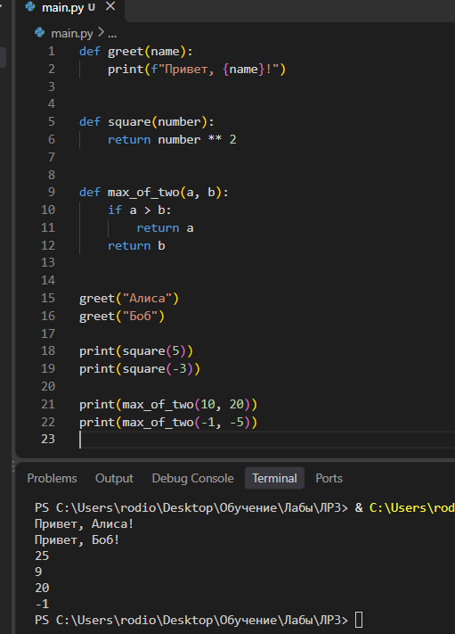
Рисунок 1
Задание 2
На рисунке 2 представлено создание функций подсчета площади и периметра прямоугольника
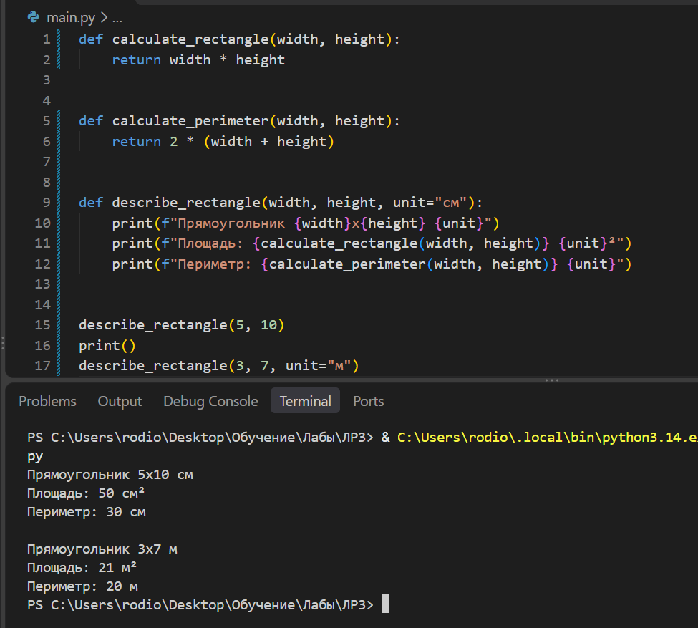
Рисунок 2
Задание 3
На рисунке 3 выполнение функции example. Результаты example и print отличаются, потому что example выводит на экран свою локальную переменную value, а print глобальную

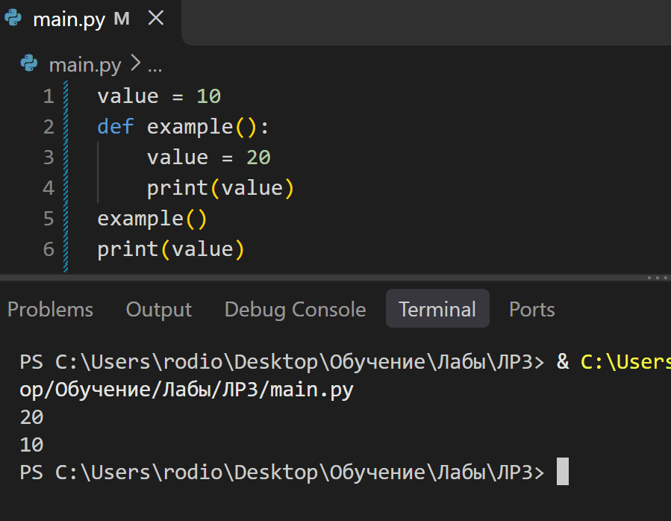
Рисунок 3
На рисунке 4 представлена ошибка, заключающаяся в том, что мы пытаемся обратиться к локальной переменной вне функции
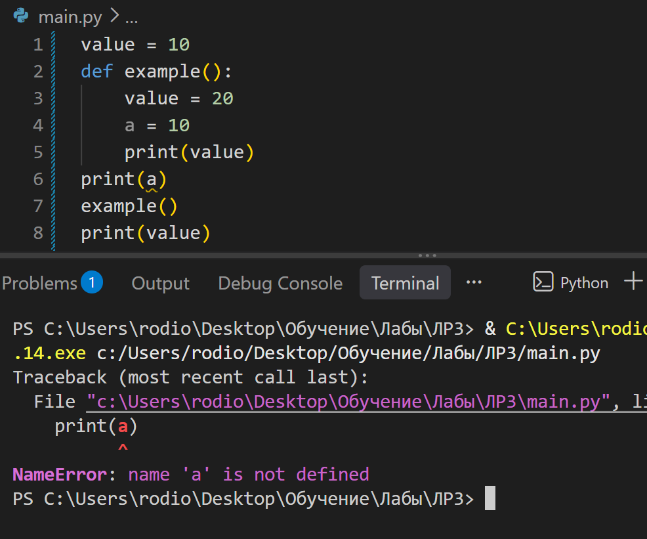

Рисунок 4
Задание 4
На рисунке 5 представлен список numbers и операции над ним
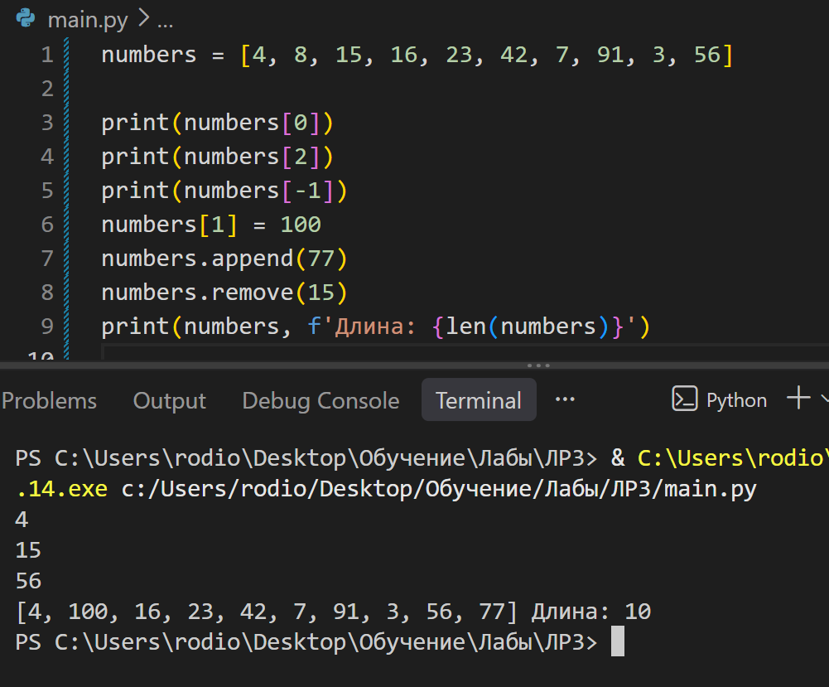
Рисунок 5
Задание 5
На рисунке 6 представлен список и операции над ним
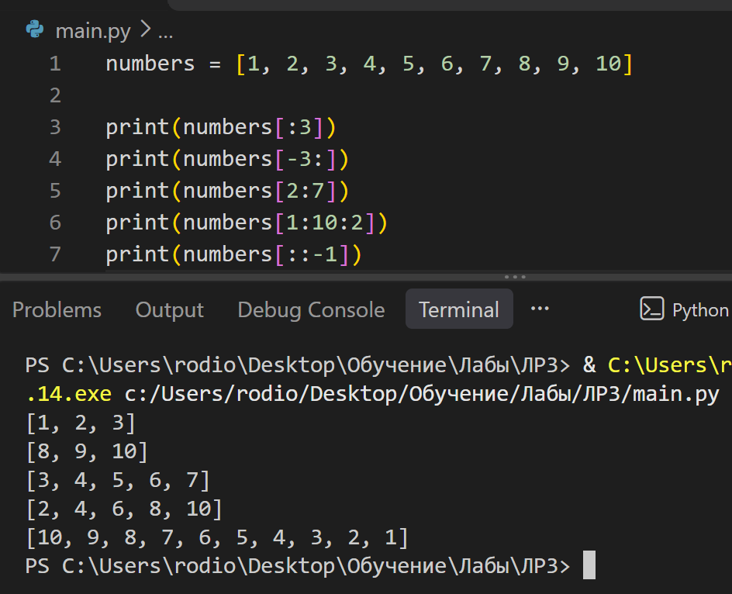
Рисунок 6

Задание 6
На рисунках 7-8 представлен кортеж и операции над ним. Ошибка вылезла потому, что элементы кортежа изменить нельзя.

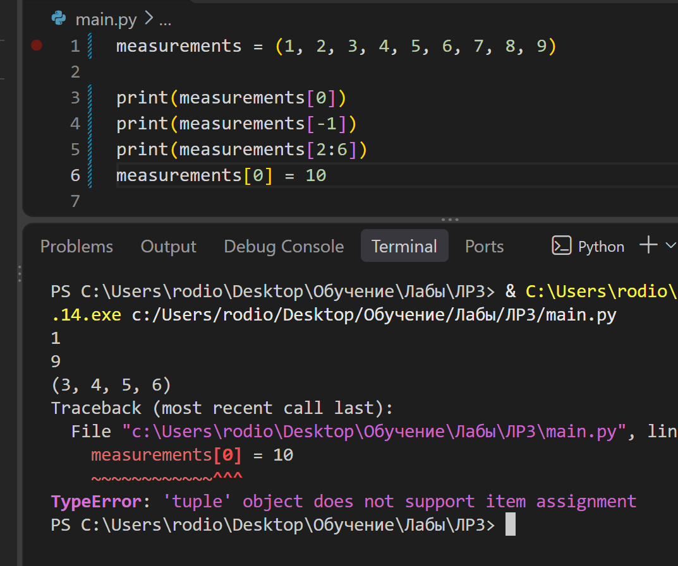
Рисунок 7
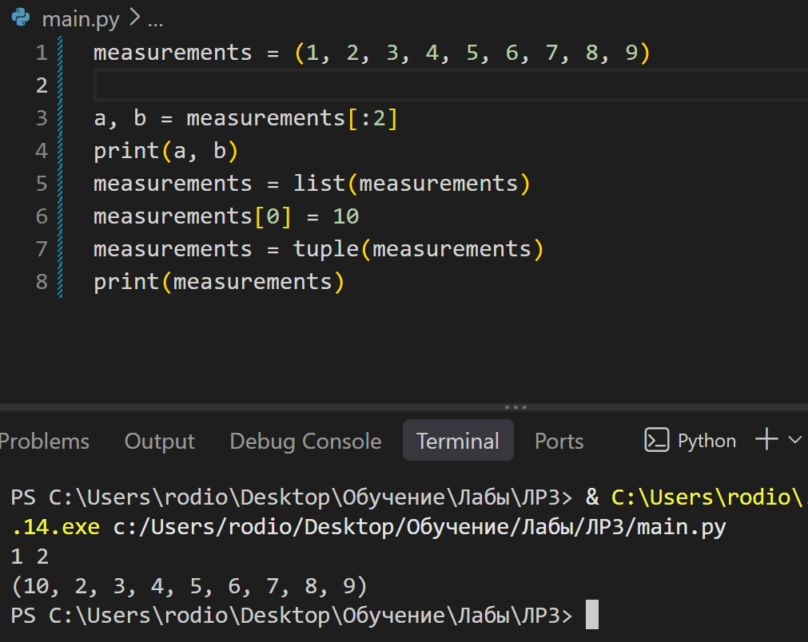
Рисунок 8
Задание 7
На рисунке 9 представлен список numbers, выполнение встроенных функций. Результат различается потому, что sorted возвращает новый список, а sort сортирует уже существующий
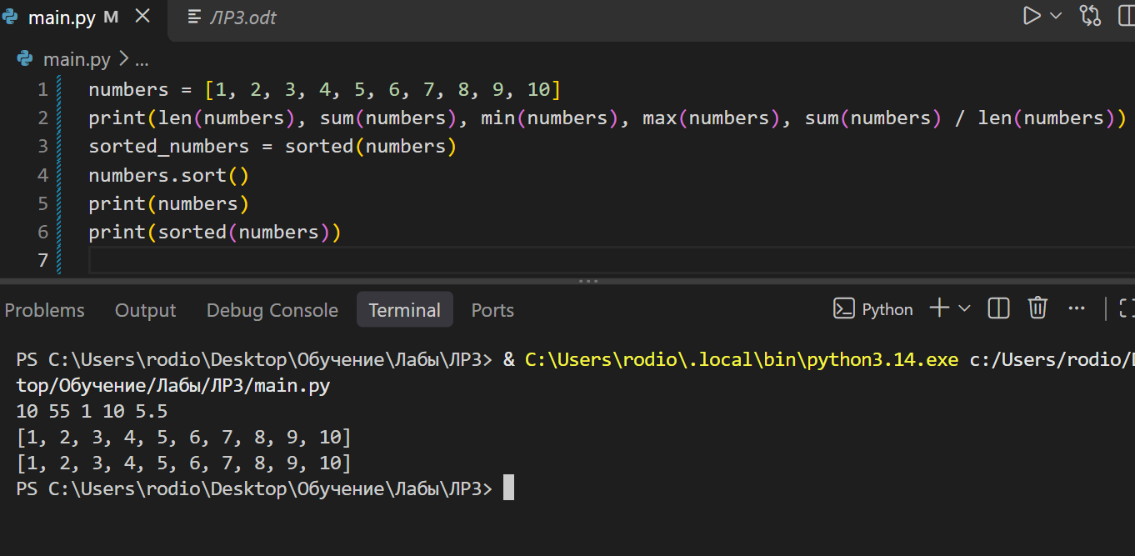
Рисунок 9
Задание 8
На рисунке 10 представлен результат работы, на рисунке 11 функции
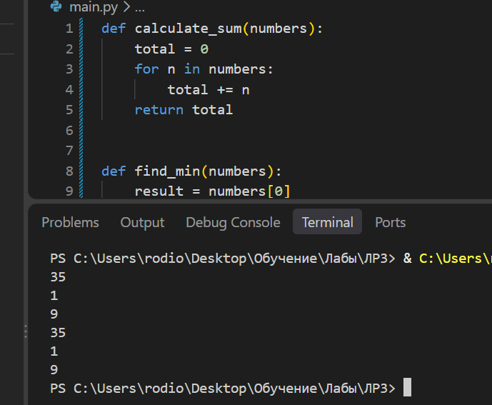

Рисунок 10
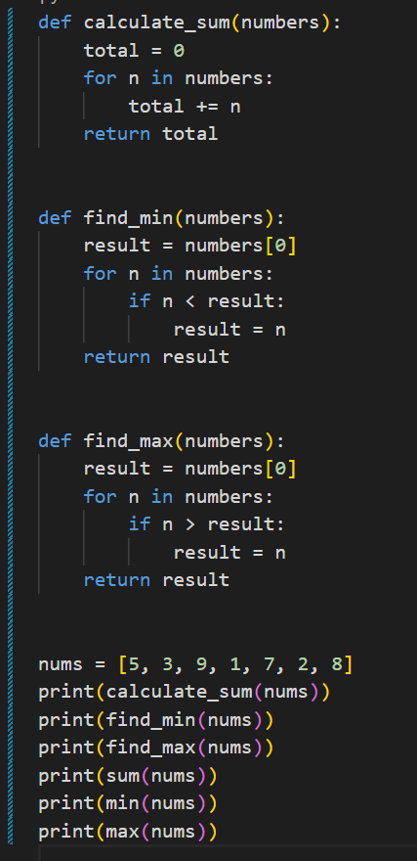
Рисунок 11
Задание 9
На рисунке 12 представлена функция вывода индекса первого нужного числа в массиве
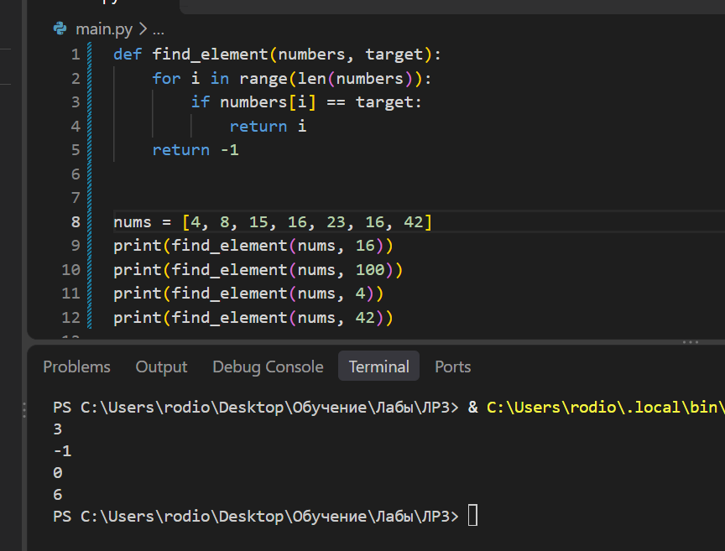
Рисунок 12
Задание 10
На рисунке 13 изображена функция, получающая массив и возвращающая кортеж из минимального числа, максимального и среднего арифметического. Распаковка элементов кортежа сразу в три переменные.
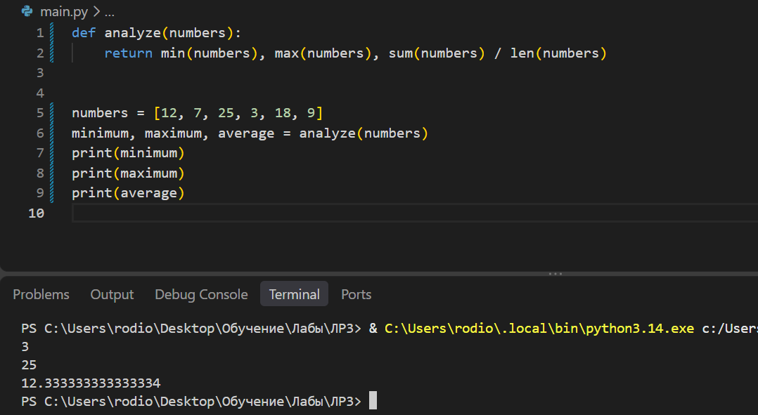
Рисунок 13
Задание 11
На рисунке 14 представлены списки numbers. Lamda-функция нужна для того, чтобы список сортировался по модулю значений, а не по самим значениям
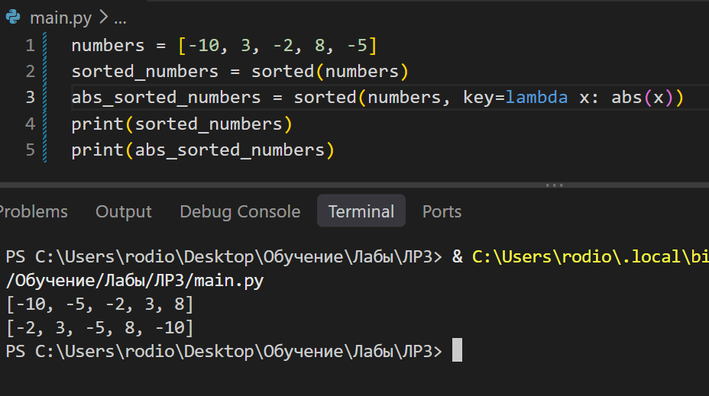
Рисунок 14
Задание 12
На рисунках 15-16 представлена работа программы
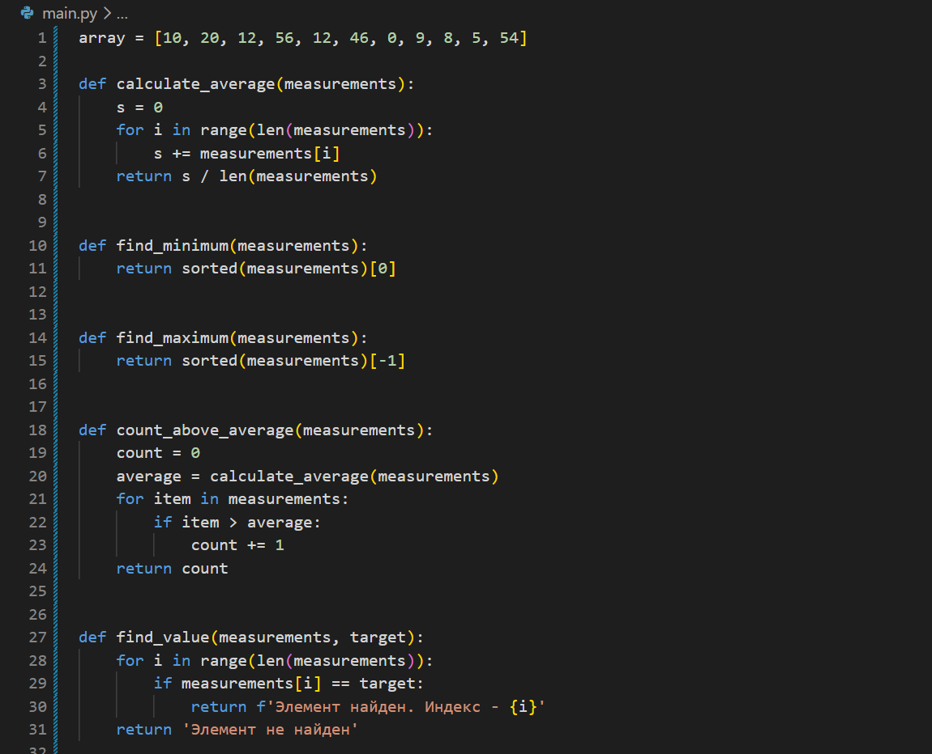
Рисунок 15
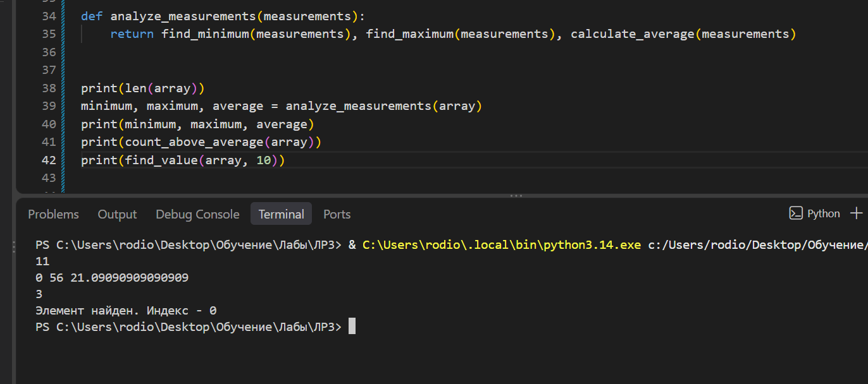
Рисунок 16
Вывод
В ходе выполнения лабораторной работы я научился разбивать программу на логически завершённые функции, использовать параметры и возвращаемые значения, обрабатывать последовательности данных и самостоятельно реализовывать простейшие алгоритмы поиска, подсчёта и агрегирования.

